slam算法“数学基础知识”
方差：随机变量在其期望值附近的离散程度
数学定义​：
$Var\left(X\right)=E[\left({\left(X−E\left(X\right)\right)}^{2}\right]$
协方差（Covariance）：两变量的协同变化
数学定义​：
衡量两个随机变量的变化方向是否一致：
$Cov\left(X , Y\right)=E\left[\left(X−E\left[X\right]\right)\left(Y−E\left[Y\right]\right)\right]=E\left[XY\right]−E\left[X\right]E\left[Y\right]$
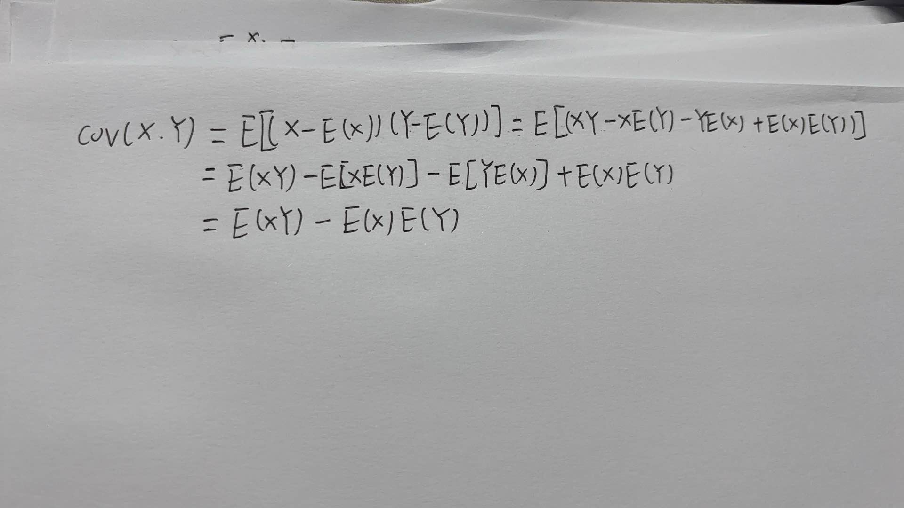

首先已知X的方差，求Y的方差
$var\left(Y\right)=var\left(aX+b\right)=a^{2}var\left(X\right)+var\left(b\right)+2acov\left(X , b\right)$
由于X，b是相互独立变量,所以cov(X,b)=0
因此：var(Y)=4+4=8
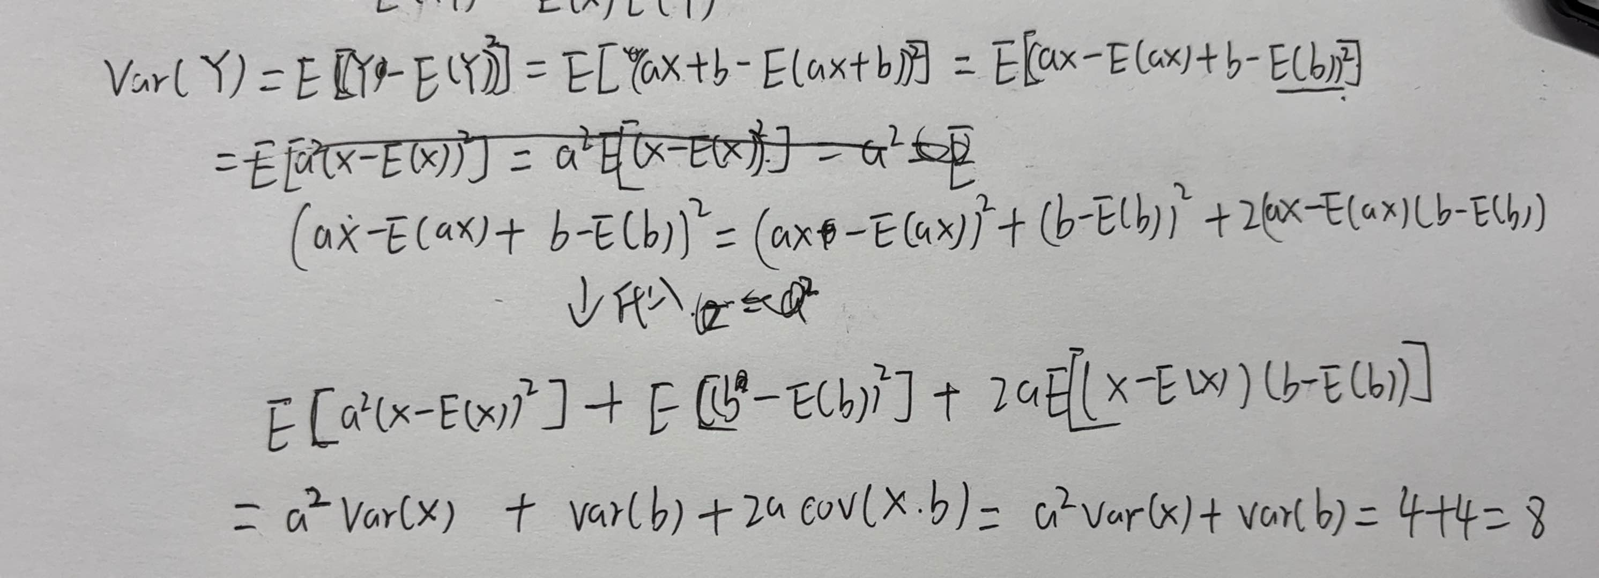

求协方差矩阵cov(X,Y)
协方差矩阵是一个描述多维数据如何相互关系的矩阵。如果我们有两个随机变量 X 和 Y，它们的协方差矩阵可以表示为：

其中：
- 是 X 的方差。
- 是 Y 的方差。
- 是 X 和 Y 的协方差，表示 X 和 Y 之间的关系。协方差的公式是：
,
- 协方差：根据线性组合的性质： $cov\left(X+Y , Z\right)=cov\left(X , Z\right)+cov\left(Y , Z\right)$
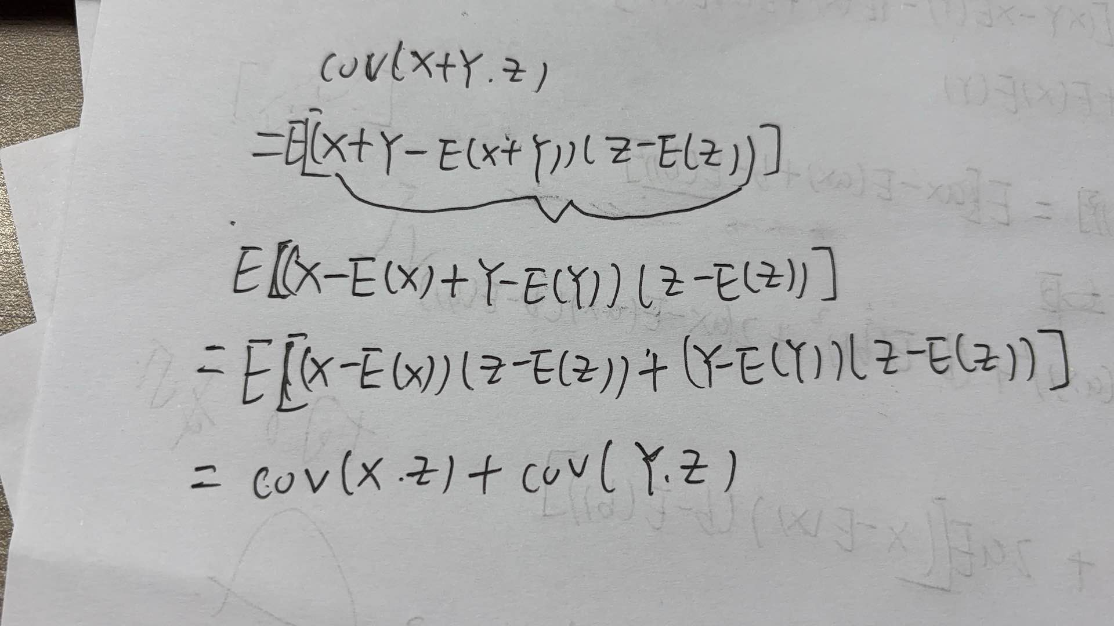

由于 b与 X 独立，，所以协方差 。
所以最终求得：

特征分解

特征值和特征向量
特征值和特征向量是矩阵的重要属性，用于理解数据的主要方向和数据的离散程度。特征分解是将矩阵分解为特征值和特征向量的过程。
一、从特征方程到矩阵分解的推导
步骤1：从单特征方程扩展到联立方程
设矩阵 A 有 n 个特征值 $λ_{1},…,λ_{n}$和对应的线性无关特征向量 $V=\left[\vec{V_{1}} , \vec{V_{2}} , ..... , \vec{V_{n}}\right]$。将每个特征方程并排组合：
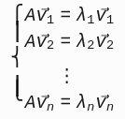
步骤2：改写为矩阵乘法形式
将所有特征向量组合成矩阵 $V=\left[\vec{V_{1}} , \vec{V_{2}} , ..... , \vec{V_{n}}\right]$，所有特征值组合成对角矩阵 $Λ=diag\left(λ1 , … , λn\right)$。方程组转化为：
${\underset{︸}{A\left[\begin{matrix}∣ & ∣ & & ∣ \\ \vec{V_{1}} & \vec{V_{2}} & ⋯ & \vec{V_{n}} \\ ∣ & ∣ & & ∣\end{matrix}\right]}}_{AV}=\left[\begin{matrix}∣ & ∣ & ∣ & \\ λ_{1}\vec{V_{1}} & λ_{2}\vec{V_{2}} & ⋯ & λ_{n}\vec{V_{n}} \\ ∣ & ∣ & & ∣\end{matrix}\right]$
步骤3：拆解右侧矩阵
右端可分解为特征向量矩阵和对角矩阵的乘积：
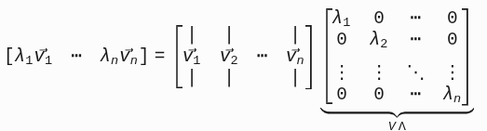
即：
$AV=VΛ$
此时已包含特征方程的全部信息。
步骤4：推导分解公式
若 V 可逆（要求特征向量线性无关），两边右乘 $V^{−1}$：
$AVV^{−1}=VΛV^{−1}$
最终得到特征值分解公式：
$A=VΛV^{−1}$
应用
假设我们有一组二维数据D，符合正太分布特征，我们需要对其进行拉伸变换操作，转化为D‘，旋转R，拉伸为L，具体来说:
1:首先我们对D进行拉伸和旋转
$D^{'}=RLD$
2：接着我们将上述式子带入到$Cov_{D^{'}}=1/nD^{'}D'^{T}$ 可以得到如下式子：
$Cov_{D^{'}}=1/nD^{'}D'^{T}=1/n\left(RLD\right){\left(RLD\right)}^{T}=RL\left(1/nDD^{T}\right)L^{T}R^{T}=RLCov_{D}L^{T}R^{T}$
3：由于数据符合标准正太分布，因此 $Cov_{D}=1/nDD^{T}=1/n\left[\begin{matrix}n & …… & 0 \\ 0 & …… & n\end{matrix}\right]=I$
$RLCov_{D}L^{T}R^{T}=RLL^{T}R^{T}$
4:我们知道拉伸矩阵为对角矩阵，所以 $LL^{T}=\left[\begin{matrix}a^{2} & 0 \\ 0 & b^{2}\end{matrix}\right]$,令其为 $L^{'}=LL^{T}$,可得：
$Cov_{D^{'}}=RL^{'}R^{T}$

总结：
- 特征向量表示数据分布的主方向，我们可以将其视为n维的正交向量，也可以将其视为主成分分析时的坐标系的基。
- 特征值表示沿特征向量的变异度，特征值越大，表示该方向上的数据离散程度越大，具体来所我们可以通过不同特征值的大小来判断数据在不同维度上的数据离散程度。
对于PCA分析我们一般取特征值较大的对应的向量作为主方向，然后对其进行降维，避免更多信息的损失

